RESULTATRÄKNING 2018
Not 2018 2017
Intäkter 1 24 205 25 700
Kostnader 2 18 680 21 125
5 525  2018-12-31  28 000  13 453 | 4575  2017-12-31  28 000  7 928
41 453 | 35 928
35 928  5 525 | 35 928  31 353  4 575
Årets resultat
BALANSRÄKNING
Not
Omsättningstillgångar
Varulager m m
Kortfristiga fordringar, inkl kundfordringar 3 Kassa och bank
Summa omsättningstillgångar
SUMMA TILLGÅNGAR
Eget Kapital
Årets resultat
Summa eget kapital 41 453 35 928
Skulder

SUMMA EGET KAPITAL OCH SKULDER 41 453 35 928 NOTER
1 Intäkter | 2018 | 2017
Medlemsavgifter: | 11 000 | 12 600
Deltagaravgifter: | 8 910 | 13 100
Hemmavinsten Umeå FC | 4 000 | 0
ÖvHgt | 295 | 0
2 Kostnader | 24 205 | 25 700
Årsmöteskostnader: |  | 16 804
Övriga kostnader* : | 3 949 | 3 321
Medlemsavgifter | 0 | 0
Resekostnader | 0
Bankkostnader  Konferenskostnader | 1 000 | 1 ooo
 | 18 680 | 21 125
3 Kundfordringar

Förväntas komma in under 2019.
Linköping februari 2019
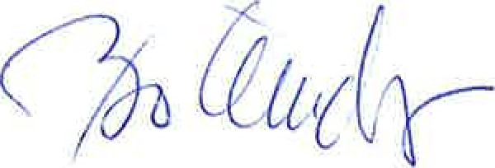
Bo Kindgren
Kassör

